**Практичне заняття №1. Побудова концептуальної моделі розподіленої БД по заданому опису предметної області**

**Завдання.** Побудувати концептуальну моделі функціонуючої розподіленої БДна етапах медичної евакуації поранених.

1 етап евакуації – стабілізаційний пункт: первинний огляд пораненого та визначення важкості поранення та алгоритм дій з кожним пораненим. Оформлення документації та формування маршруту пораненого.

2 етап евакуації – медична частина: розгорнута медична допомого та подальше лікування. Пацієнт залишається на даному етапі для подальшого лікування або переводиться у спеціалізований медичний заклад.

3 етап – шпиталь: висококваліфікована медична допомога.Хірургія високої складності, протезування, реабілітація.

На кожному етапі мусить бути заповнена певна медична документація для подальшого проходження ВЛК.

В результаті повинна бути створена модель замкнутої системи розподіленої бази даних в якій відображається весь медичний шлях пораненого.

1. **Опис предметної області.** Основною метою є оптимізація надання медичної допомоги пораненим. Поранені можуть переглядати діагноз та подальший маршруту. Лікарі можуть додавати нових поранених редагувати інформацію, переглядати медичну історію.
2. **Визначення сутностей.** Основні сутності для даної моделі такі: **- **Мед книга** - **Пацієнт** - **Місце розташування** - **Лікар** - **Діагноз** - **Рецепт лікування\*\***
3. **Визначення атрибутів.** -**\*\*Мед книга\*\***: *- ID_Мед_книги (Primary Key) - ID_Пацієнта (Foreign Key) - ID_Діагнозу (Foreign Key) - ID_Місце_лікування (Foreign Key) - Період_лікування - Дата прибуття -* **\*\*Пацієнт\*\****: - ID_Пацієнта (Primary Key) - Ім’я - Прізвище - Мобільний телефон - email - Вік – Походження -* **\*\*Лікар\*\****: - ID_Лікаря (Primary Key) - Ім’я - Прізвище – Контактний мобільний телефон - Контактний email - Спеціалізація -* **\*\*Діагноз\*\****: ID_Діагнозу (Primary Key) - Опис - ID_Лікаря_який_виніс (Foreign Key) - Дата винесення - ID_Рецепту_лікування (Foreign Key) -* **\*\*Місце розташування\*\****: - ID_Місця розташування (Primary Key) - Номер етапу - Назва місця – Адреса -* **\*\*Рецепт Лікування\*\****: - ID_Рецепту (Primary Key) - Опис - ID_Призначеного_лікаря (Foreign Key)*
4. **Взаємозв’язки -** Один пацієнт може мати одну медичну книгу (1 до 1). - У медичній книзі може бути декілька діагнозів (1 до N). - У медичній книзі може бути декілька місць лікування (1 до N). - У діагнозі може бути 1 лікар, який його виніс (1 до 1). - У діагнозі може бути 1 призначений лікар (1 до 1). - У діагнозі може бути 1 рецепт лікування (1 до 1).
5. **Розподіл даних.** Розподіл даних в системі може бути організований за географічними районами або типами даних. Наприклад: - Дані пацієнтів можуть зберігатися в одному регіоні для швидшого доступу. - Дані медичних книг в іншому, що дозволяє масштабувати обсяг зберігання.
6. **Побудова діаграми.**

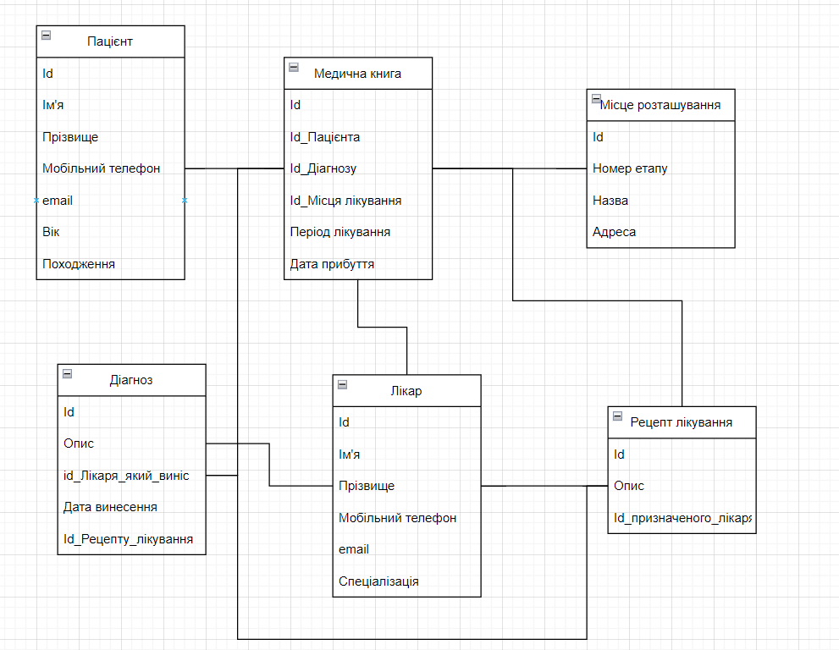

Рисунок 6.1. Концептуальна модель бази даних

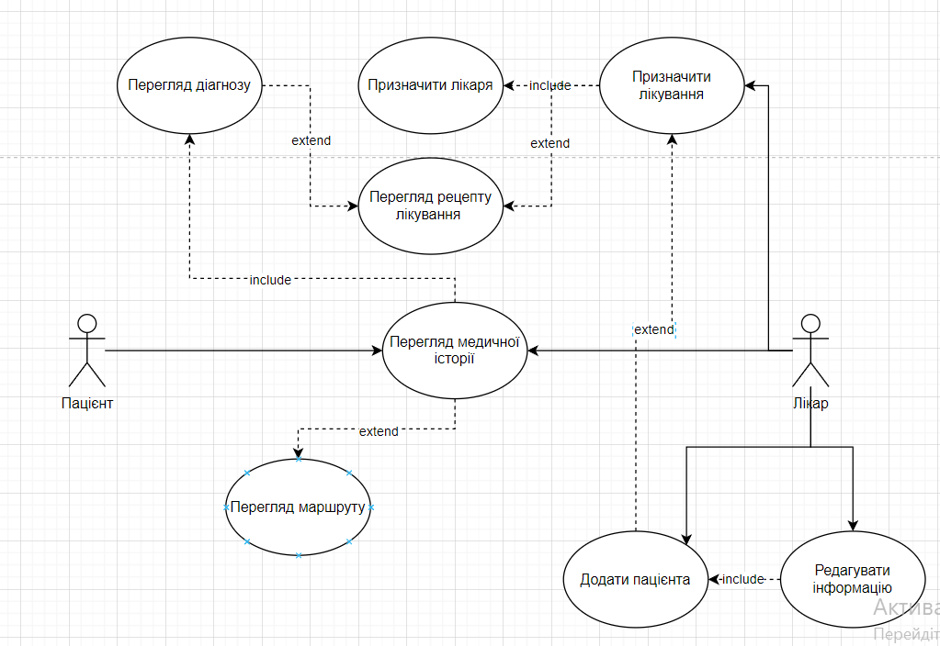

Рисунок 6.2. Use-case діаграма